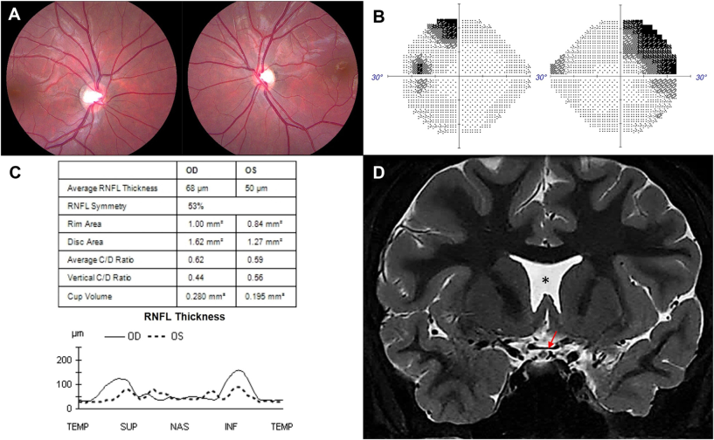

你是一个专业的眼科医生，我这边有一个特殊的病人，以下是他的症状描述：A 13-year-old girl was referred for suspicion of glaucoma. Examination revealed extensive horizontal cupping of the right optic disc andmild hypoplasia of both optic nerves (A) with otherwise normal color vision, intraocular pressures, and neuro-ophthalmic examination.Humphrey visual fields showed bilateral superotemporal defects respecting the midline (B). OCT confirmed optic nerve hypoplasia, moresevere in the left eye, with thinning of the nasal and temporal retinal nerve fiber layer (RNFL) bilaterally (C). Magnetic resonance imagingshowed chiasmal hypoplasia, more severe on the left side (red arrow), and an absent septum pellucidum (asterisk) (D).你是否能根据描述和图片分析确诊他的病情

从提供的症状描述和相关检查结果来看，**这位13岁女孩很可能患有视交叉 - 视神经发育不良综合征（Septo - optic dysplasia，SOD）**，以下是详细分析：

**眼部检查结果分析**

* **眼底检查**：右眼视盘存在广泛的水平杯状凹陷，双眼视神经有轻度发育不全。视盘的杯状凹陷改变以及视神经发育不全，提示可能存在视神经的先天性发育异常。
* **视野检查**：Humphrey视野显示双侧颞上象限视野缺损且以中线为界。这种视野改变与视神经或视交叉的病变相关，因为视交叉处的神经纤维分布特点决定了其病变可能导致双侧颞侧视野的异常，而此处的颞上象限缺损进一步支持视交叉或视神经存在问题。
* **光学相干断层扫描（OCT）**：证实了视神经发育不全，且左眼更为严重，同时双侧鼻侧和颞侧视网膜神经纤维层（RNFL）变薄。RNFL的变薄反映了神经纤维数量的减少，这与视神经发育不良相符合。

**磁共振成像（MRI）结果分析**

* MRI显示视交叉发育不全，左侧更为严重，并且透明隔缺如。透明隔缺如以及视交叉发育不全是视交叉 - 视神经发育不良综合征的重要影像学特征。视交叉发育不良会影响神经传导，导致相应的视野改变和视神经功能异常。

**综合诊断依据**

* 患者为青少年，以怀疑青光眼就诊，但眼压正常，基本可排除青光眼导致的视盘改变和视野缺损。
* 眼部检查发现视神经发育不全、RNFL变薄以及特定的视野缺损，结合MRI显示的视交叉发育不全和透明隔缺如，符合视交叉 - 视神经发育不良综合征的临床表现和影像学特点。

综上所述，这位患者很可能患有视交叉 - 视神经发育不良综合征。不过，确诊还可能需要进一步详细询问病史（如母亲孕期情况等）、进行相关的内分泌检查（因为该综合征常伴有内分泌异常）等，以全面评估病情并制定合理的治疗和随访方案。